Министерство науки и высшего образования Российской Федерации Федеральное государственное автономное образовательное учреждение высшего образования

**«Пермский национальный исследовательский политехнический университет»**

Электротехнический факультет  
Кафедра «Информационные технологии и автоматизированные системы» направление подготовки: 09.03.04 – «Программная инженерия»

**Лабораторная работа**

**Простые алгоритмы: «Алгоритм Маркова»**

Выполнил студент гр. РИС-24-3б

Жиряков Леонид Антонович

Проверил:

Доцент кафедры ИТАС   
Ольга Андреевна Полякова

______________ _______________ (оценка) (подпись)

____________________

(дата)

г. Пермь, 2024

**Задача 1.**

**1.Постановка задачи:** **A= {a, b}. Удалить из непустого слова P его первый символ. Пустое слово не менять.**

**Правила:**

**1.** «**\*a» 🡪 «.»**

**2.** «**\*b» 🡪 «.»**

**3.** «**\*» 🡪 «.»**

**4. «» 🡪 «*»**

**Исходная строка:** **abab**

**2. Последовательность выполнения шагов в соответствии с правилами с визуализацией:**

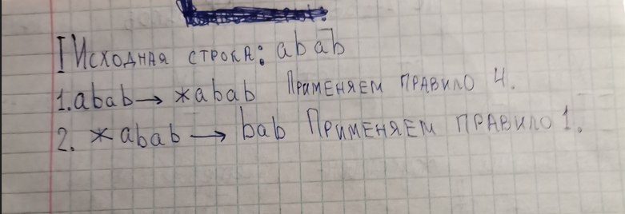

**3. Проверка результата:**

**I.**

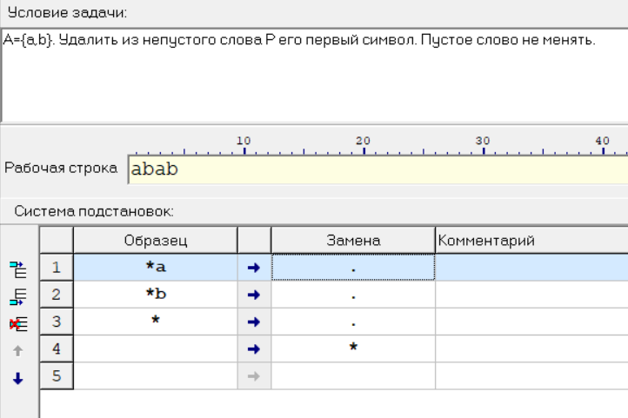

**II.**

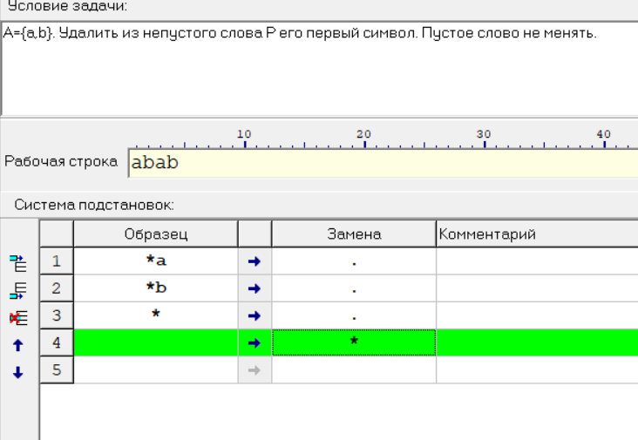

**III.**

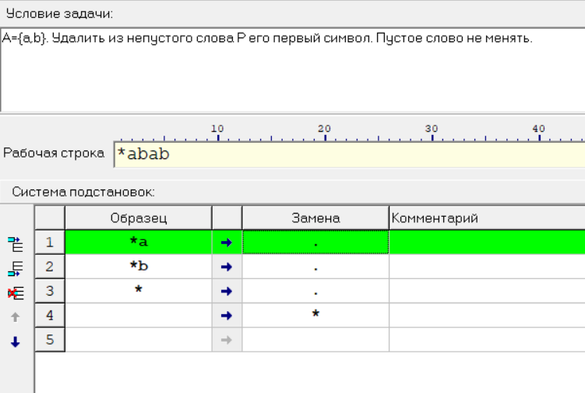

**IV.** 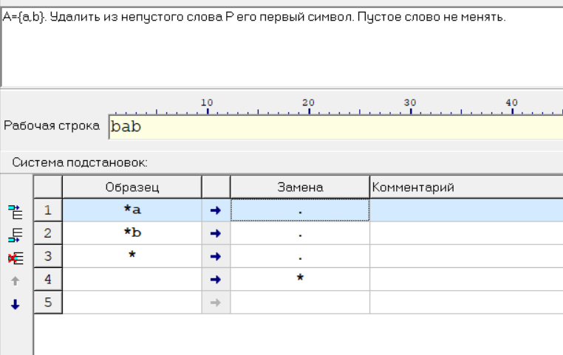

**Задача 2.**

**1.Постановка задачи: A={a,b,c,d}. В слове Р требуется удалить все вхождения символа с, а затем заменить первое вхождение подслова bb на ddd.**

**Правила:**

**1.** «**c» 🡪 «*»**

**2.** «**\*» 🡪 «»**

**3.** «**bb» 🡪 «ddd.»**

**Исходная строка:** **abbcabbca**

**2. Последовательность выполнения шагов в соответствии с правилами с визуализацией:**

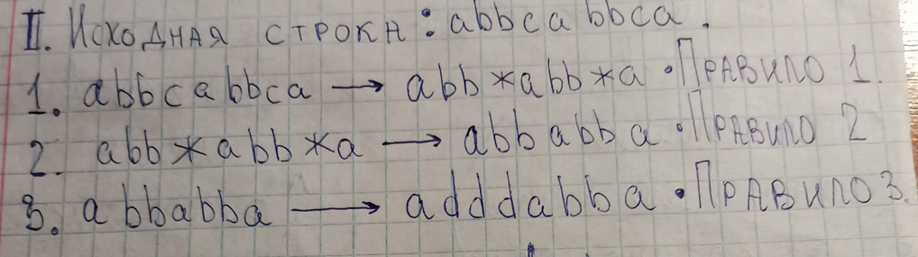

**3. Проверка результата:**

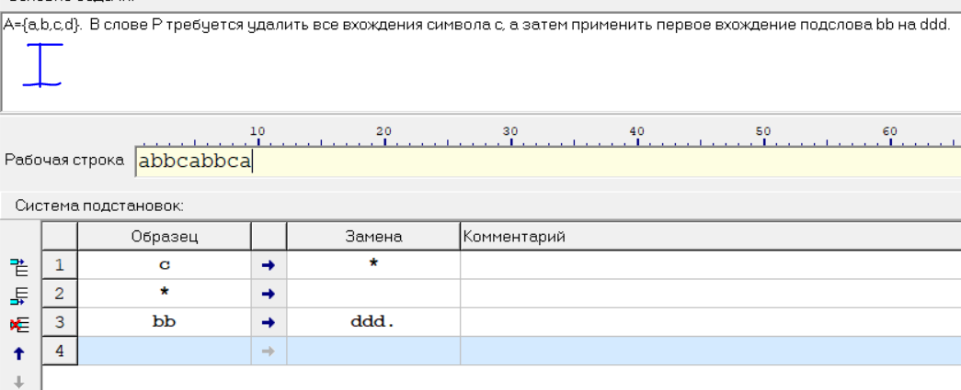

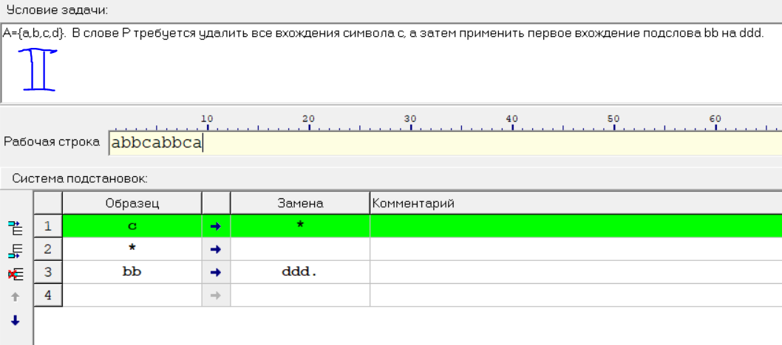

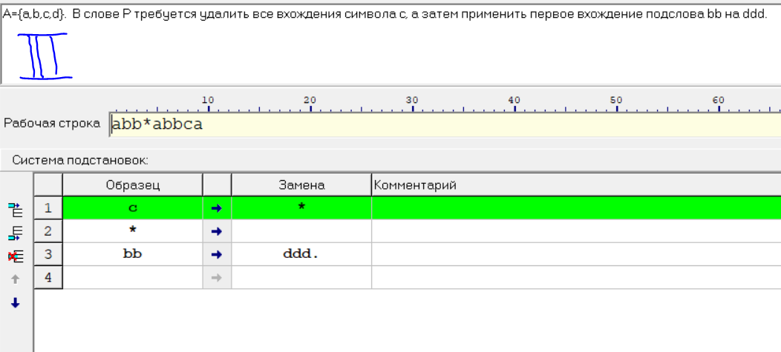

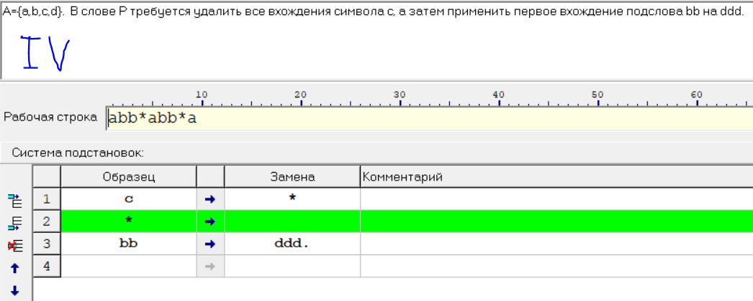

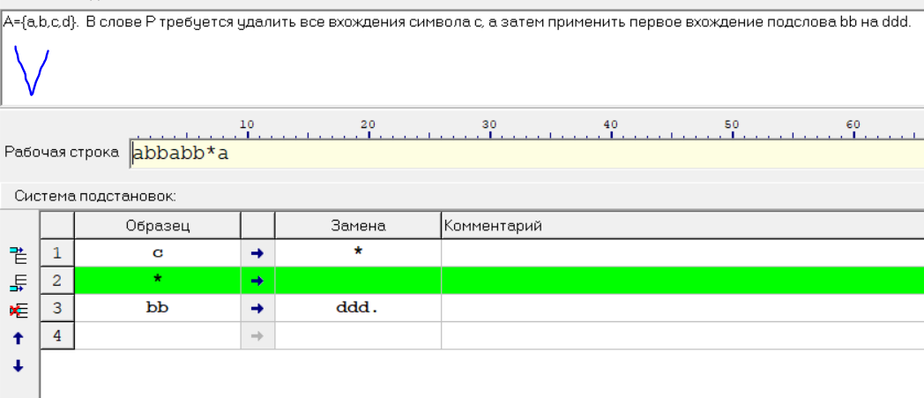

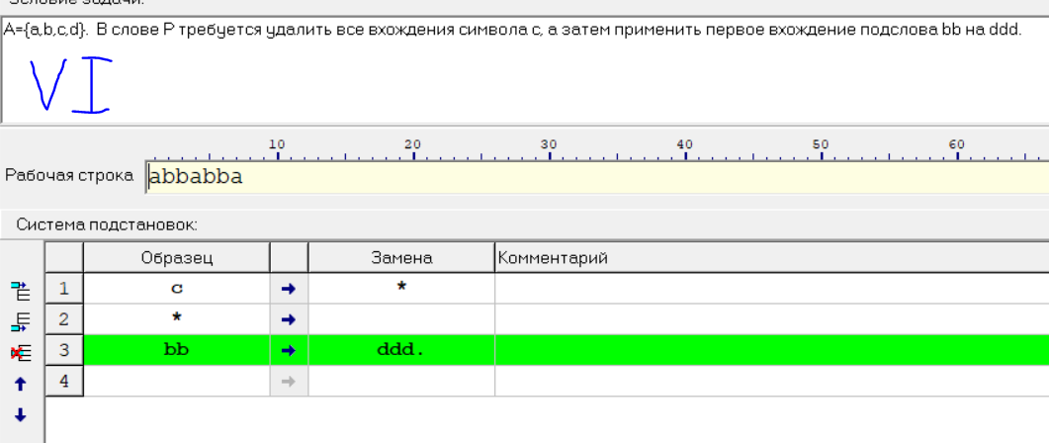

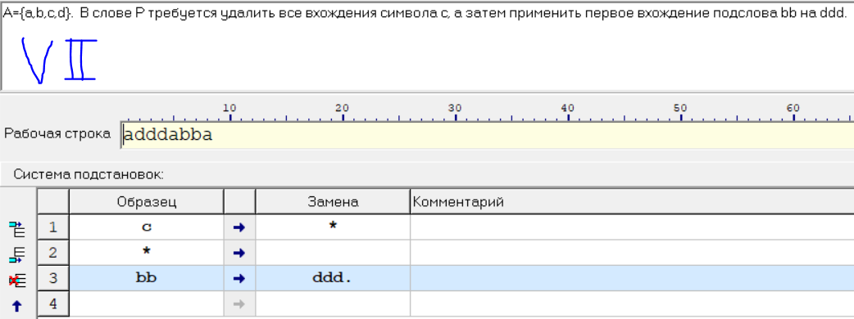

**Задача 3.**

**1.Постановка задачи:** A**={a,b}. Требуется приписать символ, а к концу слова Р.**

**Правила:**

**1.** «**\*a» 🡪 «a*»**

**2.** «**\*b» 🡪 «b*»**

**3.** «**\*» 🡪 «a.»**

**4.** «**» 🡪 «*»**

**Исходная строка:** **bab**

**2. Последовательность выполнения шагов в соответствии с правилами с визуализацией:**

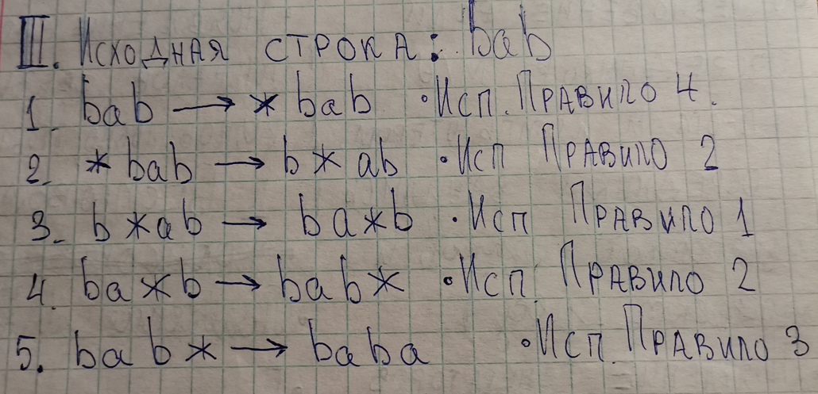

**3. Проверка результата:**

